ДОНСКОЙ ГОСУДАРСТВЕННЫЙ

ТЕХНИЧЕСКИЙ УНИВЕРСИТЕТ



ИНСТИТУТ ВОЕННОГО ОБРАЗОВАНИЯ
КАФЕДРА ОСНОВЫ ВОЕННОГО ОБРАЗОВАНИЯ

МЕТОДИЧЕСКАЯ РАЗРАБОТКА

ДЛЯ ПРОВЕДЕНИЯ ГРУПОВОГО ЗАНЯТИЯ
(Обучающихся образовательных организаций высшего образования)

ОСНОВЫ ТАКТИКИ ОБЩЕВОЙСКОВЫХ ПОДРАЗДЕЛЕНИЙ

Тема № 10. Основы инженерного обеспечения

Занятие № 1. Основы инженерного обеспечения подразделений в бою

Ростов–на–Дону 2023 г.
УТВЕРЖДАЮ
Начальник кафедры основы военной подготовки
полковник запаса
А. Малик
«____» ____________ 2023 года

МЕТОДИЧЕСКАЯ РАЗРАБОТКА

ДЛЯ ПРОВЕДЕНИЯ ГРУППОВОГО ЗАНЯТИЯ
(Обучающихся образовательных организаций высшего образования)

ОСНОВЫ ТАКТИКИ ОБЩЕВОЙСКОВЫХ ПОДРАЗДЕЛЕНИЙ

Тема № 10. Основы инженерного обеспечения

Занятие № 1. Основы инженерного обеспечения подразделений в бою

Обсуждено на заседании ПМК
кафедры основы военной
подготовки
Протокол № ___
от «__» __________ 20 г.

Ростов-на-Дону
2023 г.
- Учебные и воспитательные цели:
- Дать представление обучаемым о целях и основных задачах инженерного обеспечения частей и подразделений.
- Изучить назначение, классификацию инженерных боеприпасов, инженерных заграждений, полевых фортификационных сооружений и их характеристики.
- Воспитывать у обучаемых ответственность, целеустремленность, организованность при выполнении поставленных задач.

- Место проведения:
Лекционная аудитория.

- План лекции:
Введение (вступительная часть) | 5 мин.
Учебные вопросы (основная часть): | 80 мин.
1. Цели и основные задачи инженерного обеспечения частей и подразделений. | 25 мин.
2. Назначение, классификацию инженерных боеприпасов, инженерных заграждений и их характеристики . | 30 мин.
3.Полевые фортификационное сооружения: окоп, траншея, ход сообщения, укрытия, убежища. | 25 мин.
Заключительная часть | 5 мин.

- Учебно-материальное обеспечение:

- Плакаты, стенды, методическая разработка.
- Мультимедийный проектор, презентация по теме.

- Литература:
- Боевой Устав Инженерных войск, часть№2.
- Колибернов Е.С., Корнев В.И., Сосков А.А. «Инженерное обеспечение боя» Учебник, Москва, Военное издание, 1988г. – стр. 32-39.
- Руководство «Войсковые фортификационные сооружения», стр.14-465.

ТЕКСТ ЛЕКЦИИ
Введение

Принять доклад дежурного о готовности взвода к занятию.
Проверить наличие студентов по журналу учёта занятий, наличие
учебно–материальной базы.
Объявить предмет обучения, тему, учебные цели, вопросы, время,
порядок проведения занятия.

Учебный вопрос № 1. Цели и основные задачи инженерного обеспечения частей и подразделений

Основные задачи инженерного обеспечения обороны.

Инженерное обеспечение обороны организуется и осуществляется в целях создания необходимых условий для своевременного и скрытного занятия обороны и ее инженерного оборудования, успешного выполнения боевых задач, повышения защиты подразделений (частей) от средств поражения, нанесения потерь противнику применением инженерных боеприпасов и затруднения его действий.
Исходя из тактических задач, решаемых подразделением (частью) в обороне, сущностью и содержанием инженерного обеспечения является:
при подготовке обороны – обеспечение выдвижения и занятия подразделениями (частями) зоны ответственности (полосы) обороны и ее инженерное оборудование;
в ходе оборонительного боя – обеспечение отражения атаки противника и удержания занимаемых рубежей, позиций и районов; воспрещения прорыва противника в глубину обороны; нанесения поражения выдвигающимся резервам противника; разгрома вклинившихся (прорвавшихся) группировок войск противника; восстановления положения на важнейших направлениях; уничтожения высадившихся воздушных десантов противника, действующих в тылу диверсионных разведывательных групп и иррегулярных вооруженных формирований.

Цели инженерного обеспечения в обороне достигаются выполнением ряда задач, основными из которых являются:
- инженерная разведка противника, местности и объектов;
- фортификационное оборудование оборонительных рубежей, позиций и районов (районов развертывания пунктов управления, исходных районов, районов сосредоточения, позиционных районов);
- устройство и содержание инженерных заграждений;
- подготовка (производство) разрушений;
- разминирование местности и объектов;
- подготовка и содержание путей движения и маневра войск;
- оборудование и содержание дублирующих переправ через водные преграды в полосе обороны;
- оборудование и содержание пунктов (районов) полевого водообеспечения;
- полевое электроэнергетическое обеспечение войск;
- участие в противодействии системам разведки и наведения оружия противника, скрытии, имитации войск и объектов, обеспечение дезинформации и демонстративных действий;
- ликвидации последствий воздействия различных видов оружия противника и опасных факторов природного и техногенного характера.

Основные задачи инженерного обеспечения наступательного боя.

Наступление проводится с целью разгрома противостоящего противника и овладения назначенными рубежами или районами местности и создания условий для ведения последующих действий. Оно заключается в поражении противника всеми имеющимися средствами, решительной атаке, стремительном продвижении войск в глубину его расположения, уничтожении и пленении живой силы, захвате вооружения и техники, различных объектов и намеченных районов (рубежей) местности. Под разгромом понимается нанесение противнику такого ущерба, при котором он теряет способность к сопротивлению.
Цель наступления достигается выполнением ряда тактических задач, основными из которых являются: занятие исходного района (позиции) для наступления; выдвижение к рубежу перехода в атаку, развертывание в боевой порядок и сближение с противником; преодоление инженерных заграждений и естественных препятствий; атака и овладение указанным объектом; развитие наступления в глубине обороны; отражение контратаки и преследование противника.

Подразделения инженерных войск в наступлении применяются в целях создания необходимых условий для своевременного и скрытного выдвижения и развертывания элементов боевого порядка и перехода их в наступление.
Выполнение задач подразделениями инженерных войск может осуществляться при переходе в наступление с выдвижением из глубины или из положения непосредственного соприкосновения с противником. Наступление на противника, занимающего подготовленную оборону, как правило, осуществляется из положения непосредственного соприкосновения с ним.

Выполнение задач подразделениями инженерных войск может осуществляться при переходе войск в наступление с занимаемого рубежа из непосредственного соприкосновения с противником или с выдвижением из глубины на обороняющегося, наступающего или отходящего противника. Наступление на противника, занимающего подготовленную оборону, как правило, осуществляется из положения непосредственного соприкосновения с ним.
При переходе в наступление (контрнаступление) с занимаемого рубежа из непосредственного соприкосновения с противником при подготовке наступления основные усилия подразделений инженерных войск сосредотачиваются на:
-ведении инженерной разведки противника, местности и объектов;
- фортификационном оборудовании занимаемых войсками рубежей, позиций и районов в целях повышения защиты войск от упреждающих ударов противника;
- наращивании заграждений на отдельных направлениях;
- проделывании и содержании проходов в минно-взрывных заграждениях своих и противника перед передним краем обороны;
- подготовке и содержании путей, оборудовании и содержании переправ на водных преградах для обеспечения перегруппировки и смены войск;
- участие в скрытии и имитации войск и объектов, противодействии средствами разведки и наведения оружия противника.
При подготовке наступления с выдвижением из глубины основные усилия инженерных войск сосредотачиваются на выполнении задач по инженерному оборудованию исходного района для наступления, подготовке и содержанию переправ на них, выполнению задач противодействия средствам разведки и наведению оружия противника, скрытию и имитации войск и объектов.
В ходе наступления подразделения инженерных войск:
-проделывают и содержат проходы в заграждениях и разрушениях противника;
- подготавливают и содержат пути движения и маневра;
- оборудуют и содержат переправы на водных преградах;
-оборудуют и содержат пункты (районы) добычи и очистки воды;
-выполняют задачи по скрытию и имитации войск и объектов;
-устраивают заграждения при отражении контратак и контрударов противника и закреплении захваченных рубежей и выполняют другие задачи.

Подразделения инженерных войск выполняют поставленные задачи в соответствии со своим штатным предназначением в составе соединений и воинских частей инженерных войск или как приданные соединениям (воинским частям, подразделениям) первого или второго эшелона.
Командиры подразделений инженерных войск, приданные общевойсковым соединениям (воинским частям, подразделениям), должны при выполнении задач инженерного обеспечения постоянно поддерживать взаимодействие с обеспечиваемыми войсками и с командиром своей воинской части (соединения). Особое внимание командиры подразделений должны уделять организации непрерывного управления подчиненными, своевременному перемещению своих командно-наблюдательных пунктов и докладам (донесения) старшему начальнику о выполнении поставленных задач.

Учебный вопрос № 2. Назначение, классификацию инженерных боеприпасов, инженерных заграждений и их характеристики

Инженерные боеприпасы. Мины
Инженерная мина представляет собой боеприпас, предназначенный для минирования местности (акватории, воздушного пространства), которое производится с целью затруднить или воспретить передвижение и маневр войск противника. Эта цель достигается угрозой поражения и самим поражением живой силы и техники, а также разрушением дорог и различных сооружений на них.
При взрыве инженерных мин поражение объектов может осуществляться за счет непосредственного действия продуктов взрыва или ударной волны, распространяющейся по окружающей мину среде, или посредством специальных поражающих элементов (осколков, ударных тел или кумулятивных струй), разгоняемых продуктами взрыва заряда мины.
Любая инженерная мина состоит из заряда ВВ, взрывателя или взрывательного устройства (датчика цели взрывателя и собственно взрывателя) и корпуса; корпус мины может отсутствовать, если в качестве заряда применено ВВ повышенной прочности.
Мины, как правило, имеют предохранители, т.е. устройства, обеспечивающие безопасность при их установке, а в ряде случаев элементы неизвлекаемости и необезвреживаемости, затрудняющие снятие и обезвреживание мин; самоликвидаторы и (или) самодеактиваторы, вызывающие взрыв мины или перевод ее в безопасное состояние через заданный промежуток времени.
По способу приведения в действие мины разделяют на неуправляемые и управляемые. Первые взрываются от воздействия на датчик цели мины расчетной цели (человека, танка, БМП, автомобиля) или по истечении заданного промежутка времени (времени замедления). Управляемые мины взрываются или переводятся из безопасного состояния в боевое и обратно по команде, передаваемой по проводам или по радио.
По срокам замедления различают мины мгновенного действия, переходящие в боевое состояние сразу же после их установки (или по истечении небольшого срока предохранения) и замедленного действия, автоматически срабатывающие или переходящие в боевое состояние по истечении заданного срока замедления.
В зависимости от конструкции взрывательного устройства различают мины контактные и неконтактные: контактные срабатывают при непосредственном воздействии расчетной цели на датчик цели взрывателя мины, а неконтактные от воздействия физического поля цели (магнитного, акустического, сейсмического, вибрационного, инфракрасного и др.). По способу установки различают мины: извлекаемые, которые можно извлечь с места установки, и незвлекаемые - взрывающиеся при такой попытке; обезвреживаемые - позволяющие извлечь взрыватель или перевести его в безопасное состояние и необезвреживаемые - взрывающиеся при такой попытке. По степени взрывоустойчивости различают мины обычной и повышенной степени взрывоустойчивости (см. главу 9).
По назначению мины делятся на противотанковые, противопехотные, противотранспортные, противодесантные, речные, объектные, противосамолетные, противовертолетные и специальные.
Противотанковые мины
Противотанковые мины (ПТМ) применяются для минирования местности против танков, БМП, БТР, самоходных ракетных и артиллерийских систем и других бронированных боевых и транспортных машин.
ПТМ классифицируются:
по назначению на: противогусеничные, противоднищевые, противобортовые, противокрышевые, комбинированного действия;
по типу воздействия на взрыватель: контактного действия, неконтактного действия;
по способу установки, на устанавливаемые: вручную, средствами механизации минирования, системами дистанционного минирования;
по типу зарядов ВВ на: фугасные и кумулятивные.
Противогусеничные мины (рис.4.1) срабатывают при непосредственном воздействии на датчик цели взрывателя путём наезда гусеницы танка (рис.4.2) или колеса автомашины. Основным типом противогусеничных мин состоящим на вооружении в ВС РФ являются мины серии ТМ-62. К серии ТМ-62 относятся мины: ТМ-62М, ТМ-62ПЗ, ТМ-62Т, ТМ-62П, ТМ-62Д. Последняя буква в названии указывает на материал, используемый для изготовления корпуса мины: ТМ-62М - металл, ТМ-62П (П2) - пластмасса, ТМ-62ПЗ - полиэтилен, ТМ-62Д - дерево, ТМ-62Т – ткань.
Мины серии ТМ-62 неокончательно снаряженные представляют собой заряд ВВ, заключенный в корпус (оболочку) с унифицированным очком под взрыватель (рис. 4.1). Основные характеристики мин серии ТМ-62 представлены в таблице 4.1.
В зависимости от наличия взрывателей и применяемых средств механизации минирования все мины серии ТМ-62 могут при установке снаряжаться взрывателями МВЧ-62 (МВЗ-62), МВП-62 (МВП-62М).
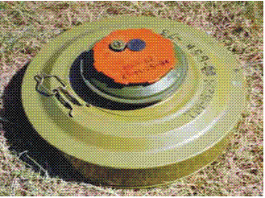 | 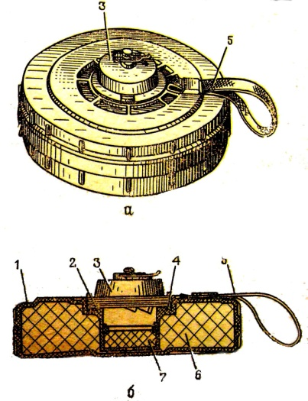 | 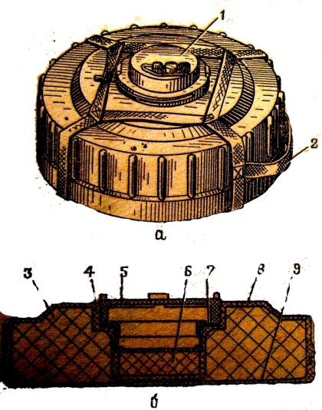  1  2  3  5  8  7  6  9  4
ТМ-62М с взрывателем МВЧ-62 | ТМ-62П2 с взрывателем МВП-62М | ТМ-62П с взрывателем МВП-62
Рис. 4.1. Противотанковые мины серии ТМ-62М
а – общий вид, б – в разрезе
1-корпус, 2-прокладка резиновая, 3-взрыватель, 4-стакан,
5-ручка, 6-заряд ВВ, 7-дополнительный детонатор, 8-пробка, 9-нижняя часть (дно)
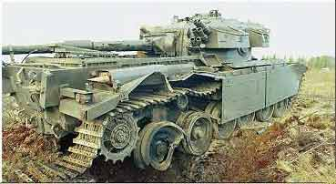

Рис. 4.2. Разрушение ходовой части бронетехники взрывом заряда ВВ противогусеничной мины
В противотанковых и противотранспортных минах, особенно в последние годы, получили распространение кумулятивные заряды различных форм. При взрыве кумулятивных зарядов формируются кумулятивные струи, или кумулятивная пелена, либо ударное ядро, посредством которых и осуществляется поражение целей. К противотанковым минам такого способа поражения относятся противоднищевые и противобортовые.
Противоднищевые мины взрываются под днищем или под всей проекцией танка и в зависимости от места взрыва поражают днище или гусеницу танка. Противоднищевые мины по своему предназначению должны обеспечивать пробивание днища танка или, в крайнем случае, такое его деформирование, при котором выводится из строя мотор, что способствует остановке танка. Мины снаряжаются взрывателями в зависимости от типа применяемой мины и могут быть штыревыми и неконтактного действия. Штыревые взрыватели срабатывают в результате воздействия танка на штыревой датчик цели (рис. 4.3. а), неконтактного действия в результате контакта с сенсорным датчиком цели или срабатывания неконтактного датчика цели (рис. 4.3. б, в, г).

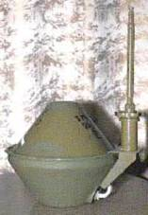  а | 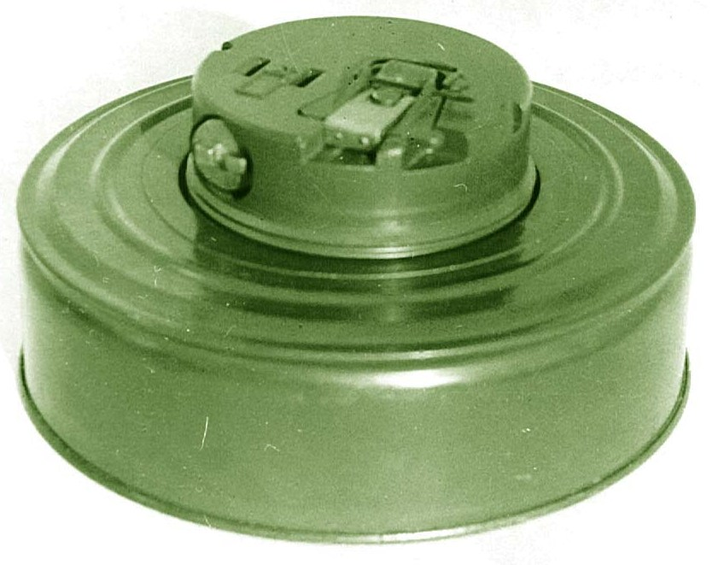  б | 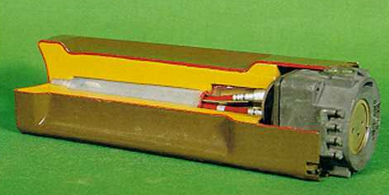  в
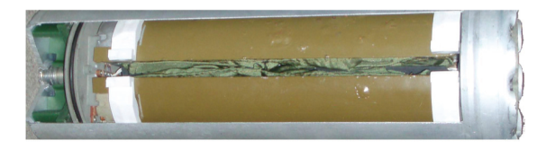
г
Рис. 4.3. Противотанковая противоднищевая мина
а – ТМК-2, б – ТМ-72, в – ТМ-3 кассетная, г – КПТМ-4

Противотанковые противобортовые мины существуют двух типов. В первом из них используют кумулятивные гранаты, автоматически выстреливаемые из трубчатой направляющей по движущейся цели в результате ее воздействия на датчик цели. Во втором типе (рис.4.4.) используется мощный кумулятивный заряд, формирующий при взрыве ударное ядро, которое поражает борт танка при его воздействии на датчик цели мины.
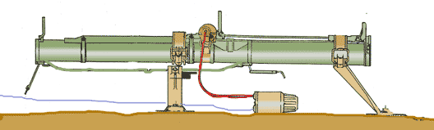  а | 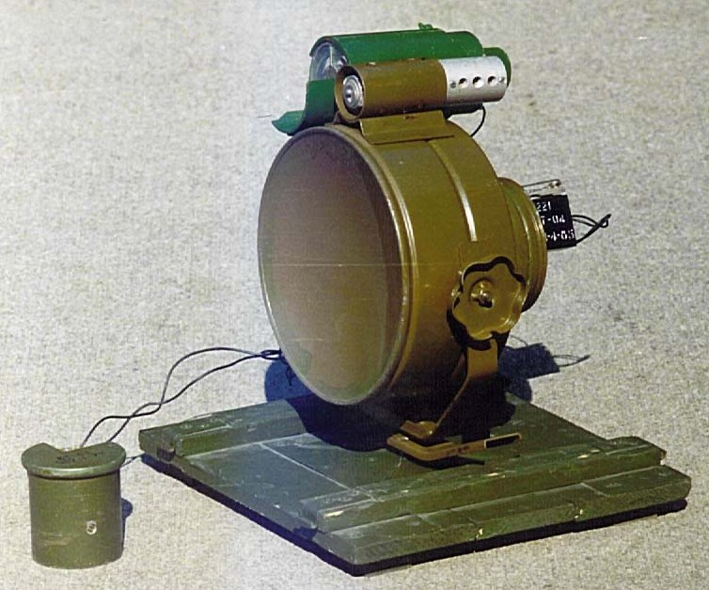  б  1  3  4  2  5  6  7
Рис. 4.4. Противотанковая противобортовая мина
а) ТМ-73 | б) ТМ-83  1 - корпус; 2 - заряд ВВ; 3-оптический датчик цели; 4 -предохранительно-исполнительный механизм; 5 - сейсмический датчик цели; 6 -запал МД-5м; 7- элементы крепления мины при установке
  Тип мины....................... | противотанковая противобортовая кумул ятивная
  Масса мины.................. | 8 кг.
  Масса гранаты.............. | 2.6 кг.
  Масса заряда ВВ в гранате (окфол)................... | 300г.
  Поражающее действие. | 300мм. брони с расстояния до 30м.
  Рабочая длина обрывного датчика цели...... | 15м.
  Время перевода в боевое положение............... | 50-180сек.
  Время боевой работы... | 30 сут.
  Время на установку | 8-20 мин.
  Штатный взрыватель.... | МВЭ-72
  Температурный диапазон применения... | -40 - +50
  Расчёт, чел. | 2
  Тип................................ | - ПТМ противобортовая на принципе ударного ядра
  Масса, кг: мины……… | - 20,4
  заряда ВВ… | - 9,6
  Тип взрывателя............ | - неконтактный двухканальный с сейсмическим инфракрасным датчиком цели
  Дальность поражения, м | - до 50
  Время дальнего взведения, мин............. | - 1...30
  Варианты применения. | - управляемый и  неуправляемый
  Способ установки........ | - вручную
  Время боевой работы, сут.................................. | - 30
  Поражающее действие: | пробивает броню b=100 мм отверстие d=80 мм

Противокрышевые мины (рис.4.5.) М225
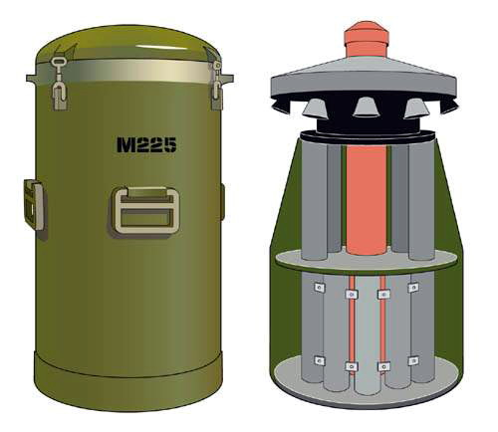  а | 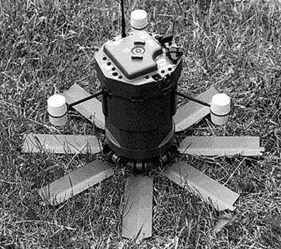  б
Рис.4.5. Противокрышевая мина
а - М225 Осиный рой. Общий вид и вид в разрезе, б - 'Шершень'в режиме боевой работы
платформа ……………….ракетная  форма корпуса мины...…..цилиндрическая  диаметр …………………..60 см  высота ……………………около 1 метра  боевая часть ……………...кассета с ракет-  ным двигателем  суббоеприпасов …………сорок  Радиус поражения одним  суббоеприпасом живой силы ….…до 17 м  характер поражения  живой силы ….…осколками  брони бронетехники…… кумулятивной  струей до 30 мм  функциональность ……..много функцио-  нальна  комбинированность в  снаряжении поражаю -  щими элементами ………против бронетех-  ники и (или) жи-  вой силы  высота выброса …………45-60 м  радиус разброса суббоеприпасов…..…85-95 м  площадь зоны поражения ……...25 000 м²  способ установки ………..вручную в грунт  глубина установки ………0,6 м  вариант установки ……… управляемый  удаление пульта управ-  ления при управлении по:  - проводам ПУ-404П …..…..до 4 км  - радио ПУ-404Р …….……. до 10 км | тип……………………………...кумулятивная,  по принципу  ударного ядра  датчики цели звуковые……….3  сейсмические….3  дальность обнаружения цели..100 м  пробиваемость брони…………до 90 мм  режим боевой работы…………автономный

Таблица 4.1. Основные характеристики противотанковых мин ВС РФ
Марка | Корпус |  |  | Масса мины М, кг | Заряд |  | Применяемые  взрыватели
 | Материал | Диаметр  (длина ×  ширина), мм | Высота,  мм |  | ВВ | Масса,  кг
ТМ-62М | сталь | 320 | 128 | 9,5...10 | тротил  МС  ТГА | 7,0  7,5  7,5 | МВЧ-62, МВЗ-62, МВШ-62, МВД-62, МВН-80
ТМ-62Т | капроновая ткань | 320 | 128 | 8,3...9,2 | тротил МС  ТГА | 7,0  7,9  7,9 | МВП-62М МВП-62
ТМ-62П | пластмасса | 320 | 129 | 9,0…11,0 | тротил  МС или ТГА  А-50  А-80 | 7,6  8,0  7,5  6,6 | МВП-62М МВП-62
ТМ-62ПЗ | полиэтилен | 320 | 128 | 8,0…8,7 | тротил  МС  ТГА | 6,5  7,2  7,2 | МВП-62М МВП-62
ТМ-62П2 | пластмасса | 320 | 128 | 9,4…10,0 | тротил МС ТГА | 6,5 7,0 7,0 | МВП-62М МВП-62
ТМ-62Д | дерево | 340 ×  290 | 178 | 11,3….13 | тротил  МС  ТГА  А-8 0 | 6,5 (10,3)  7,6 (11,1)  7,6 (11,1) 5,8 (7,4) | МВП-62М МВП-62 МВ-62
ТМ-89 | сталь | 320 | 132 | 11,5 | ТГА | 6,7 | неконтактн.
ТМ-83 | сталь | 250 | 440 | 20,4 | ТГ | 9,6 | неконтактн.
ТМК-2 | сталь | 307 | 265 | 12 | ТГ-50,  тротил | 6,5  6,0 | МВК-2
ПТМ-З | сталь | 330 ×  84 | 84 | 4,9 | ТГ-40 | 1,8 | неконтактн, ВТ-0,6

Противопехотные мины
Противопехотные мины (ППМ) предназначаются для минирования местности против живой силы, в т.ч. размещающейся в небронированной техники. Противопехотные мины классифицируются:
по характеру воздействия: на фугасные мины и осколочные мины, которые в свою очередь разделяются на - мины кругового поражения и мины направленного поражения;
по принципу воздействия на взрыватель: на нажимного действия и натяжного действия;
по способу установки: на мины, устанавливаемые вручную и мины устанавливаемые средствами механизации минирования
по варианту установки: на устанавливаемые в управляемом и неуправляемом варианте.
Основные характеристики противопехотных мин приведены в таблице 4.2
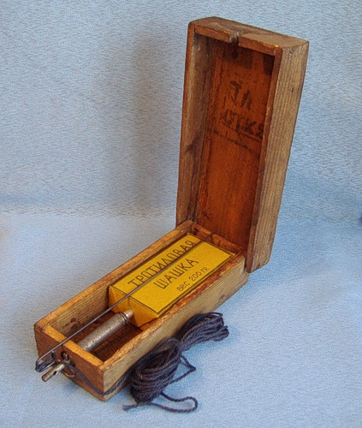
К фугасным минам, поражающим живую силу продуктами взрыва и ударной волной относятся ПМД-6(6М), ПМН, ПМН-2, ПМН-3, ПМН-4, ПФМ-1 (1С) (рис.4.6.),
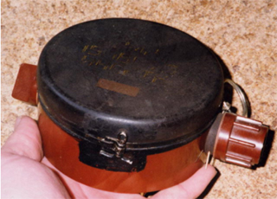  а | 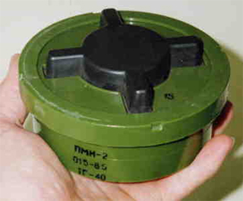  б | 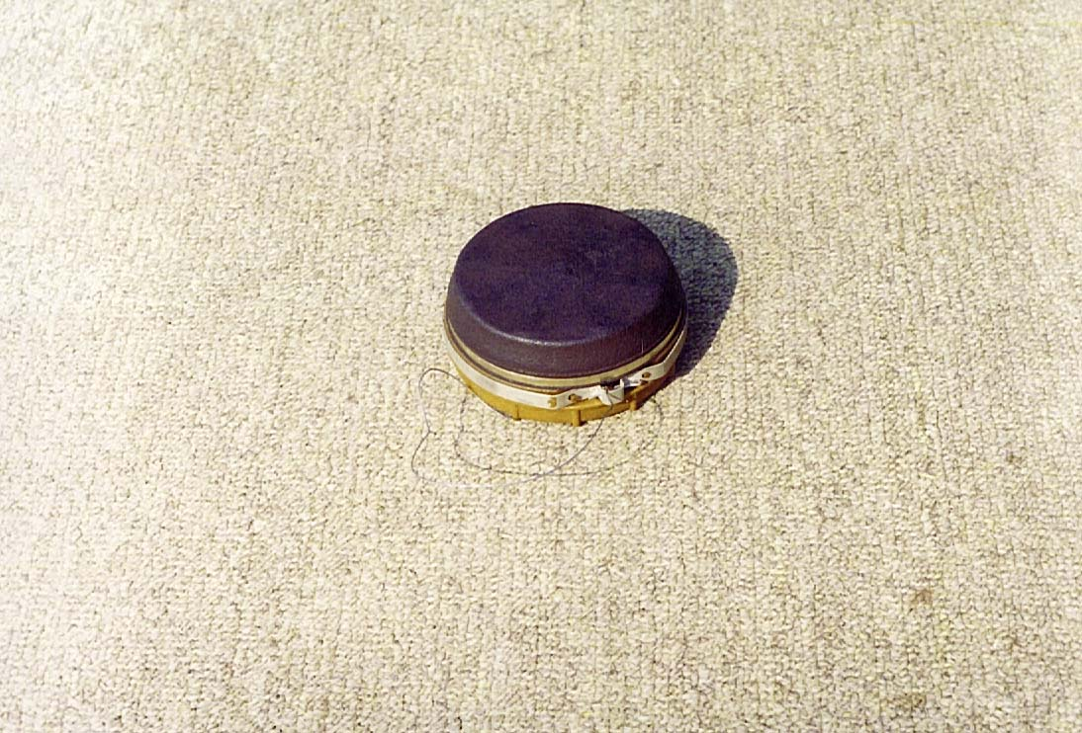  в
г | 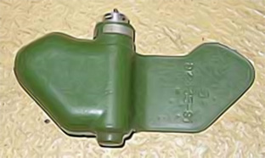  д | 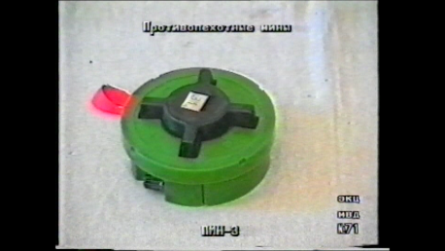  е
Рис. 4.6 Противопехотные фугасные мины
а – ПМН, б – ПМН-2, в – ПМН-4 г – ПМД-6 (6М), д – ПМН-3, е – ПФМ-1 (1С)

К осколочным минам, поражающим живую силу осколками относятся: ОЗМ-72, ПОМЗ-2(2М), МОН-50, МОН-90, МОН-100, МОН-200 (рис.4.7.),
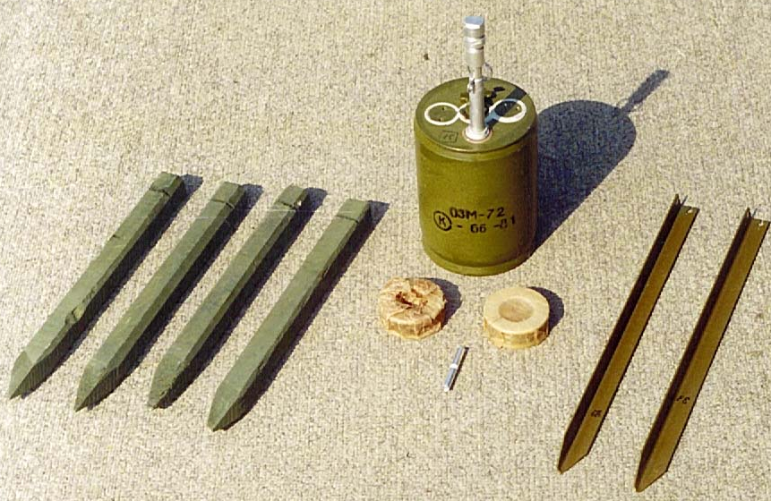  а | 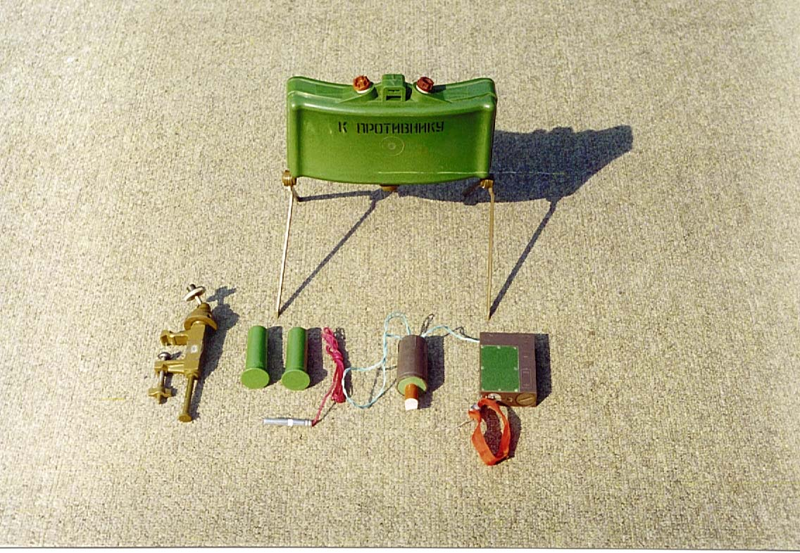  б | 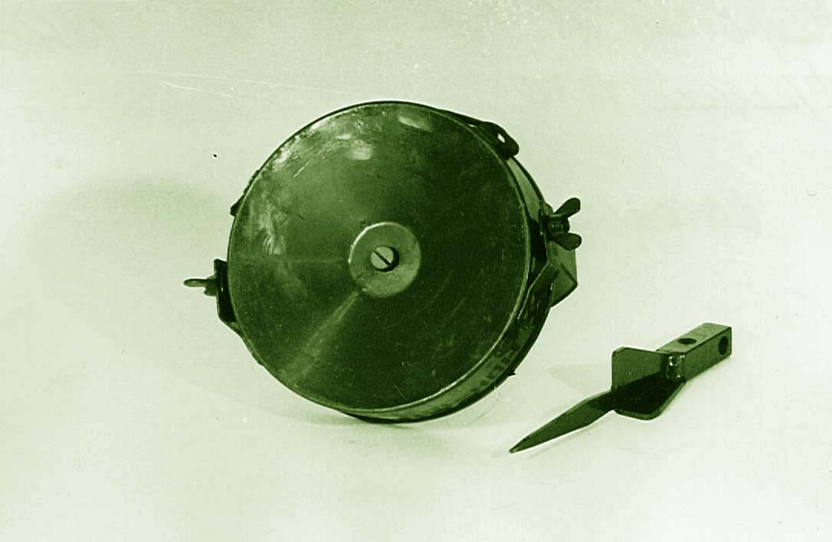  в
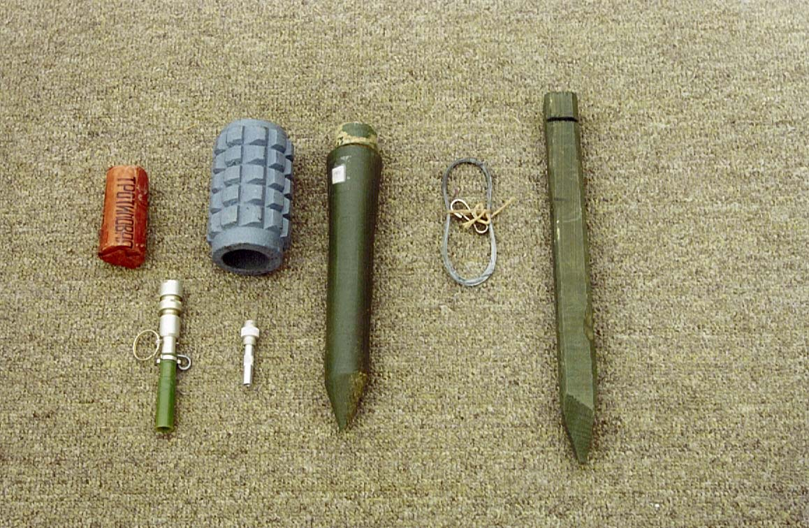  г | 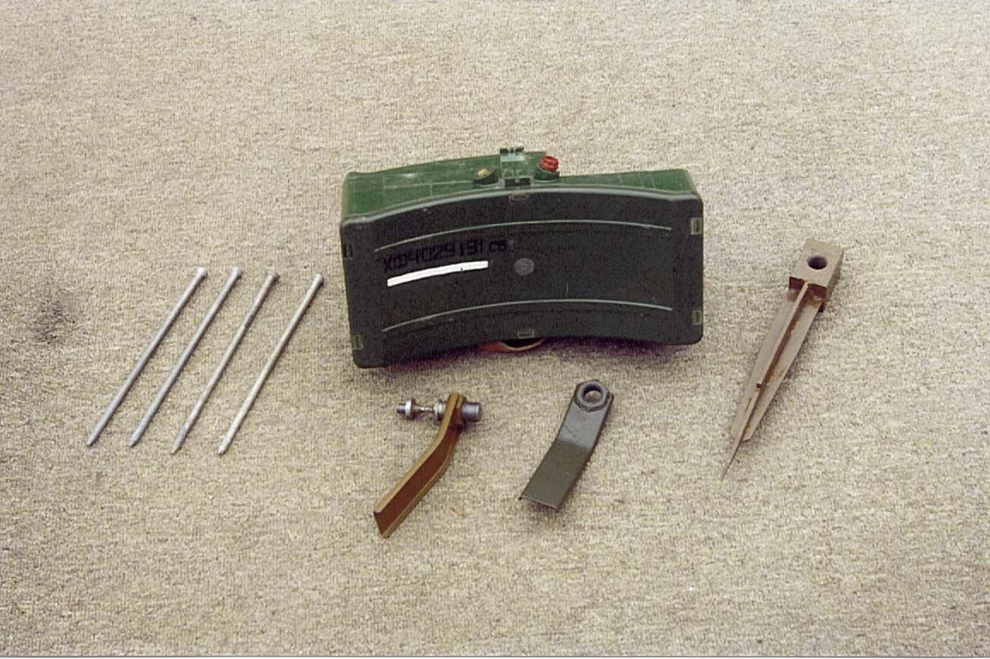  д | 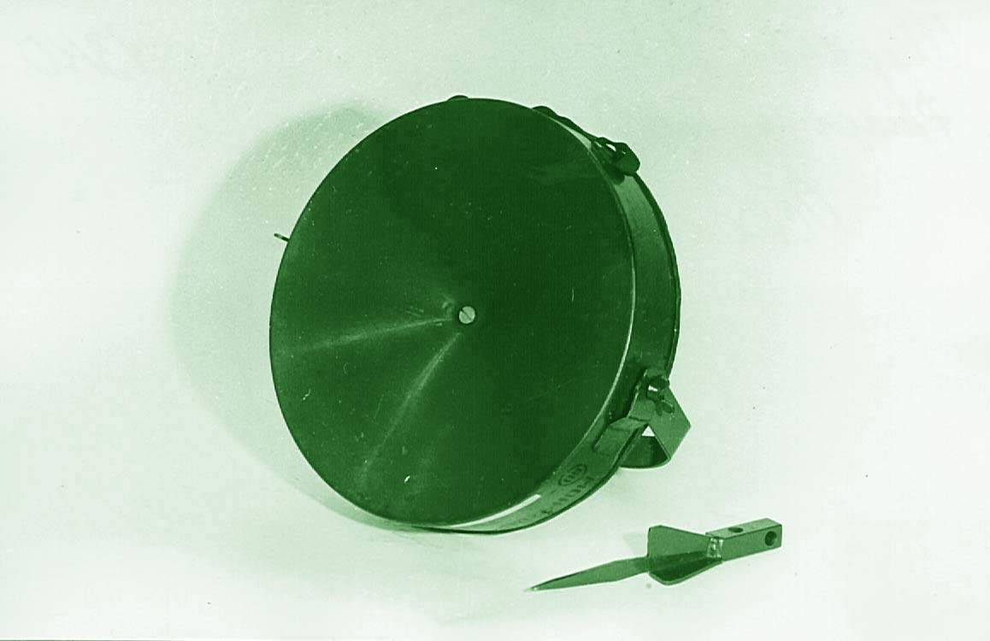  е
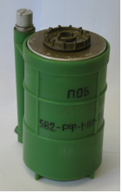  ж | 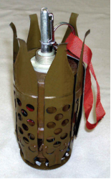  з | 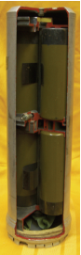  и
Рис. 4.7 Противопехотные осколочные мины
а – ОЗМ-72, б – МОН-50, в – МОН-100 г – ПОМЗ-2М, д – МОН-90, е – МОН-200
ж – ПОБ, з – МИБ, и – КПОМ-2

При взрыве осколочного боеприпаса поражение живой силы осуществляется осколками, которые при встрече с целями обладают энергией, необходимой для их поражения.
По характеру разлета осколков различают мины кругового поражения (рис.4.7 а, г, ж, з, и) и направленного действия (рис. 4.7 б, в, д, е).
Разновидностью осколочных мин кругового поражения являются выпрыгивающие мины (рис. 4.7 а), которые при воздействии на датчик цели выбрасываются вышибным зарядом вверх на высоту 0,6...1,5 м и там взрываются, поражая обычно групповую цель.
В противопехотных фугасных и пулевых минах применяются взрыватели нажимного действия, в осколочных минах – натяжного, обрывного действия.
Таблица 4.2. Основные характеристики противопехотных мин ВС РФ

А) Характеристики фугасных мин
Марка | Корпус |  |  | Масса мины, кг | Заряд |  | Усилие срабатывания, Н | Примечания
Марка | материал | d,  мм | h,  мм | Масса мины, кг | ВВ | Масса, кг | Усилие срабатывания, Н | Примечания
ПМН | пластмасса | 110 | 53 | 0,55 | тротил | 0,2 | 80...250
ПМН-2 | пластмасса | 120 | 54 | 0,4 | ТГ-40 | 0,1 | 50..250
ПМН-4 | пластмасса | 95 | 43 | 0,3 | тротил | 0,05 | 50...150
ПФМ-lC | полиэтилен | 189 х 64 | 20 | 0,08 | ВС-6Д | 0,04 | 50...250

Б) Характеристики осколочных мин
Модель | Диаметр  (дл. × шир.) мм |  | Высота, мм |  | Масса, кг |  | Заряд |  |  |  | R_{спл},  м |  | R_{y6},  м |  | Примечание
 |  |  |  |  |  |  | тип ВВ |  | Вес, кг
ОЗМ-72 |  | 108 |  | 172 |  | 5 |  | тротил |  | 0,66 |  | 25 |  | 50 |  | 2400 шт  осколков
МОН-50 |  | 226 х 66 |  | 155 |  | 2 |  | ПВВ-5А |  | 0,7 |  | 58  45* |  | 85 |  | 485/540 шт  осколков
МОН-90 |  | 345 х 153 |  | 202 |  | 12,1 |  | ПВВ-5А |  | 6,2 |  | 90  60* |  | 120 |  | 2000  осколков
ПОМЗ-2м |  | 60 |  | 107 |  | 1,2 |  | тротил |  | 0,075 |  | 4
ПОМЗ-2 |  | 60 |  | 130 |  | 1,5 |  | тротил |  | 0,075 |  | 4
ОЗМ-3 |  | 76 |  | 130 |  | 3,2 |  | тротил |  | 0,075 |  | 9
ОЗМ-4 |  | 90 |  | 170 |  | 5,4 |  | тротил |  | 0,17 |  | 13
ОЗМ-160 |  | 170 |  | 1030 |  | 85 |  | тротил |  | 4,5 |  | 40
ПОМ-2 |  | 63 |  | 180 |  | 1,6 |  | тротил |  | 0,14 |  | 10-16 |  |  |  | датчиков цели – 4 х 10 м
ПОБ |  | 120*90 |  | 169,7 |  | 2,3 |  | 0,51 |  |  |  | 25 |  | 40 |  | поражает живую силу в бронежилетах II–III классов
МИБ |  | 61,5 |  | 170 |  | 0,83 |  | A-IX-I |  | 0,08 |  | 10 |  | 15 |  | Режимы применения «мина» и «граната»  датчиков цели – 4 х 10 м
* В знаменателе - средняя ширина зоны поражения
Противотанковые и противопехотные мины и минные поля могут устанавливаться вручную, средствами механизации (минными заградителями, раскладчиками и разбрасывателями), артиллерийскими и авиационными системами минирования.
Учебный вопрос № 3. Полевые фортификационное сооружения: окоп, траншея, ход сообщения, укрытия, убежища.
Окопы и сооружения для укрытия личного состава и техники
Окоп – ФС открытого типа, предназначенное для наблюдения, ведения огня и защиты личного состава и оружия от средств поражения в том числе от ружейно-пулеметного огня и осколков при взрыве снаряда или мины на поверхности земли вблизи окопа. Оборудуемые окопы разделяются на стрелковые окопы и окопы для средств огневого поражения. Оборудуемые стрелковые окопы (рис. 1.1), состоят из:
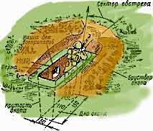
выемки (рва), бруствера, бермы, ниши для боеприпасов, площадки для установки оружия и могут быть
одиночными, парными и на отделение. Одиночный стрелковый окоп оборудуется в последовательности – окоп для
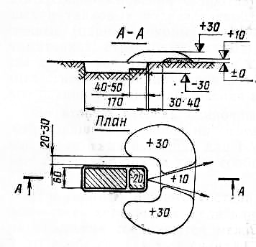
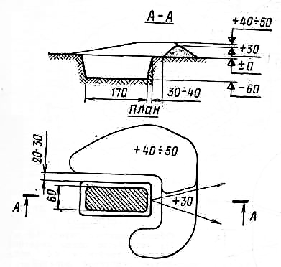
стрельбы из автомата (пулемёта) в Рис. 1.1. Окоп для стрельбы из автомата стоя положении лёжа (рис. 1.2), окоп для стрельбы из автомата (пулемёта) в положении с колена (рис. 1.3), окоп для стрельбы из автомата (пулемёта) в положении стоя (рис. 1.4) Основные характеристики стрелковых окопов приведены в таблице 1.2.
Рис. 1.2 Окоп для стрельбы из автомата лёжа
Объем вынутого грунта 0,3 м³. На устройство окопа пехотной лопатой требуется 0,5 чел.час
Рис. 1.3 Окоп для стрельбы из автомата с колена
Объем вынутого грунта 0,8 м³. На устройство окопа пехотной лопатой требуется 1,2 чел.час

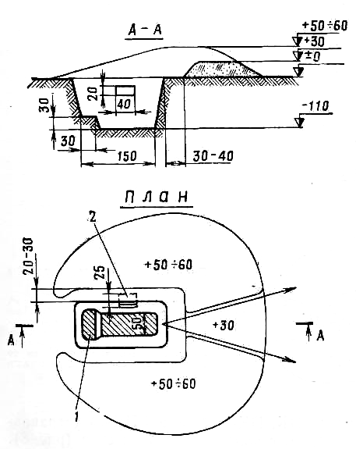
Рис. 1.4 Окоп для стрельбы из автомата стоя:
1 - ступень для ведения кругового обстрела; 2 - ниша для боеприпасов.
Объем вынутого грунта 1,4 м³. На устройство окопа пехотной лопатой требуется 2,5 чел.час, саперной лопатой - 1,5 чел.час.

Таблица 1.2. Основные характеристики стрелковых окопов
Показатели | Для стрельбы из автомата (пулемета)
Показатели | лежа | с колена | стоя
Размеры окопа, см:  длина×ширина×глубина | 170×60×30  (170×60×30) | 170×60×60  (170×60×60) | 170×50×110  (160×50×110)
Высота бруствера, см | 30 (30) | 40-50 (40-50) | 50-60 (50-60)
Размеры ниши для б/пр, см L × b | - | 40 × 20 | 40 (40) × 20 (20)
Объем вынутого грунта, м³  Трудоемкость оборудования, чел.-час: - МПЛ (БСЛ) | 0.3 (0.3)  0.5 (0.5) | 0.8 (1.5)  1.2 (2.5)/-- (1.5) | 1.4 (2.3)  2.5 (4.0)/1.5 (2.5)

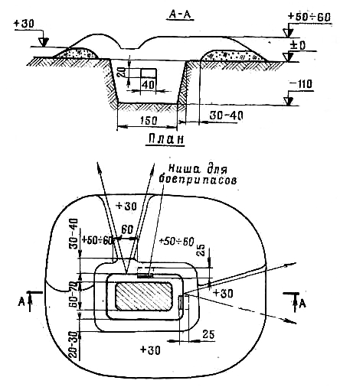
Окоп для двух стрелков (рис. 1.5) устраивается с двумя секторами обстрела и с двумя нишами для боеприпасов.
Окоп для стрельбы из пулемета лежа (рис. 1.6) состоит из двух соединённых одиночных окопов, расположенных с некоторым уступом один относительно другого, бруствера и площадки для пулемета,
Рис. 1.5. Окоп для двух стрелков
Объем вынутого грунта одного окопа 1,6 м³.
На устройство окопа требуется, пехотной лопатой - 2,5 чел.час, саперной лопатой – 1,5 чел.час.
размером 1 × 1 м.

Вначале отрытый грунт насыпается спереди, а затем с боков и тыла.
Высота бруствера в секторе обстрела не должна превышать 20 см, а в остальных частях окопа должна быть не более 60 см.
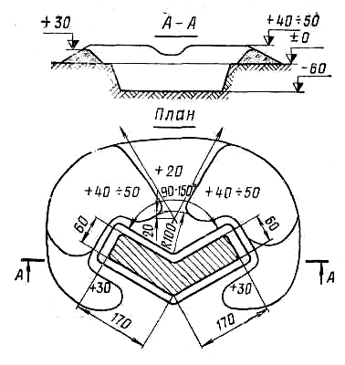  Рис. 1.7. Окоп для стрельбы из пулемета с колена  Объем вынутого грунта 1,5 м³. На устройство окопа пехотной лопатой требуется 2,5 чел.час, саперной лопатой - 1,5 чел.час | 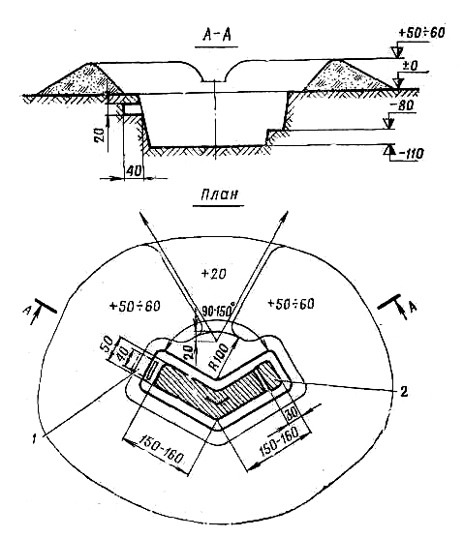  Рис. 1.8. Окоп для стрельбы из пулемета стоя:  1 - ниша для боеприпасов; 2 - ступень для ведения огня в дополнительном секторе. Объем вынутого грунта 2,3 м3. На устройство окопа пехотной лопатой требуется 4 чел.час, саперной лопатой - 2,5 чел.час
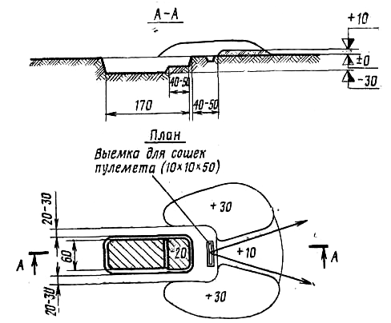

Рис. 1.6. Окоп для стрельбы из пулемета лежа.
Объем вынутого грунта 0,3 м3. На его устройство требуется пехотной лопатой 0,5 чел.час.
Примечание Окоп для ведения флангового огня должен иметь бруствер высотой 30 см со стороны противника на всю длину окопа.
В последующем окоп подготавливают для стрельбы с колена (рис. 1.7) и стоя (рис. 1.8).
Окоп для стрельбы из пулемета с противоосколочным козырьком показан на рис. 1.9. Стенки козырька и амбразуры устраиваются из дерна и жердей, а перекрытие из бревен диаметром 14 см. Для сошек пулемета отрывается ровик глубиной 12 см. В слабых грунтах окоп устраивается с одеждой крутостей.
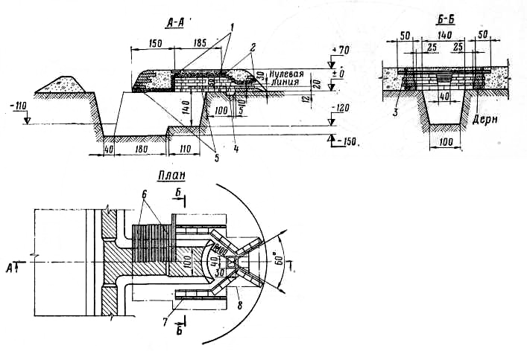
Рис. 1.9. Окоп с противоосколочным козырьком для стрельбы из пулемета
1 - перекрытие козырька d = 14 см, l = 310 см; 2 - перекрытие козырька d =14 см, l = 200 см; 3 - прижимная жердь l = 200 см; 4 - ровик для сошек; 5 - скрутки из 3-4-мм проволоки в четыре нити; 6 - накат хода сообщения d = 10 см, l = 250 см; 7 - анкерный лежень d = 10 см, l = 185 см; 8 - контур козырька. Объем вынутого грунта 5 м³. На устройство окопа требуется 18 чел.час, круглого леса - 1,5 м³, проволоки - 5 кг.

Окоп для стрельбы из крупнокалиберного пулемета (рис. 1.10) устраивается с сектором обстрела 50º. Он состоит из: площадки для пулемета, ровиков для первого и второго номеров расчета, ниш для боеприпасов, бруствера и площадок для откосов. Окоп может быть примкнут к траншее или расположен отдельно.
Окоп для ручного противотанкового гранатомета устраивается так же, как и одиночный окоп для стрельбы из автомата, отличие лишь в том, что со стороны, противоположной сектору обстрела из гранатомета, бруствер не насыпается.

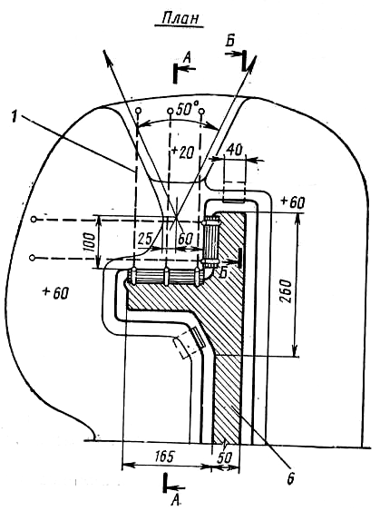 | 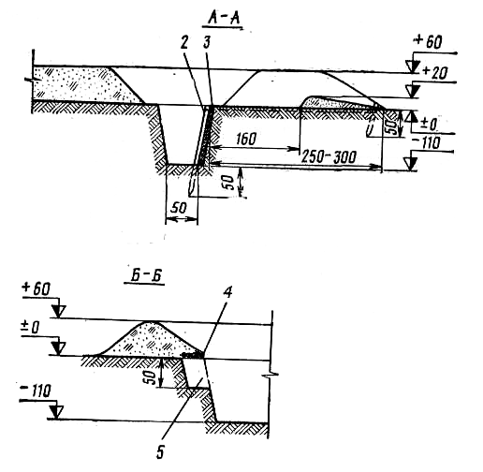
Рис. 1.10. Окоп для стрельбы из крупнокалиберного пулемета:
1 - оттяжка из 3-4 - мм проволоки в две нити; 2 - кол d =8-10 см, l=165 см; 3 - жерди l =140 см; 4 - жерди l =60 см; 5 - ниша для боеприпасов; 6 - ход сообщения. Объем вынутого грунта 6 м³. На устройство окопа требуется 13 чел.час, круглого леса - 0,2 м³

Следует отметить, что одиночные окопы недостаточно защищают от воздействия шариковых бомб, зажигательных смесей, не препятствуют проникновению применяемых противником капельно-жидких ОВ, бактериальных средств и радиоактивной пыли. В целях повышения защиты от перечисленных средств поражения следует их оборудовать перекрытиями в виде наката или легкого покрытия, а также противопыльным экраном из брезента размером 90×70 см или плащпалатки.
Отделение получив для обороны позицию, оборудует окоп на отделение (рис. 1.11) протяженностью по фронту до 100 м, включающий участок траншеи с ячейками для стрелков, площадками для пулеметов и ячейками для ручных противотанковых гранатометов, перекрытую щель (блиндаж), ниши для боеприпасов и продовольствия, тупики и уширения для удобства передвижения. В последующем отрывается ХС в тыл, к позиции ОС и КНП КВ, который оборудуется в боевом, хозяйственном отношениях.

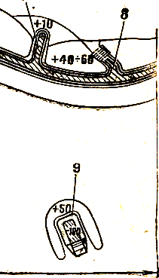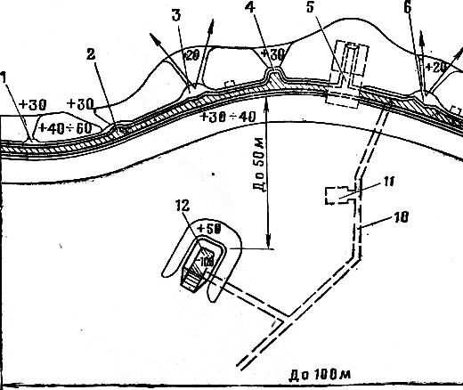
ячейка для
ведения флангового
огня

запасная площадка для пулемета

ячейка для стрелка

перекрытая щель
(блиндаж)

площадка для пулемета

вынесенная ячейка для гранатомета

вынесенная ячейка с перекрытой бойницей

окоп для БМП на запасной огневой позиции

возможный ход сообщения

отхожее место

окоп для БМП на основной огневой позиции

открытая
бойница

Рис. 1.11. Окоп на отделение на участке траншеи
На оборудование позиции МПЛ требуется 120 чел.-час, БСЛ — 65 чел.-час. Весь объем задач по оборудованию позиции отделение может выполнить за 10— 12 ч.

Оборудование окопа на отделение в условиях соприкосновения с противником осуществляется в следующей последовательности: после развертывания в боевой порядок, отделение, приступает к оборудованию позиции, для чего в первую очередь каждый солдат выбрав на местности применительно к условиям выгодное положение отрывает окоп для стрельбы лежа, а затем развивая его оборудует для стрельбы с колена и стоя, производится расчистка местности для улучшения условий наблюдения и ведения огня. Во вторую очередь одиночные окопы соединяются между собой траншеей в окоп на отделение. Для защиты личного состава на отделение возводятся перекрытая щель или блиндаж. В дальнейшем отрываются ход сообщения в тыл сначала глубиной 0,6 м, а затем – 1,1 м. В траншеях и ходах сообщений устраиваются бойницы козырьки и ниши для боеприпасов, водосборные колодцы.
Вне соприкосновения с противником и в других случаях, когда позволяет обстановка, фортификационные сооружения возводятся с максимальным привлечением средств механизации и может начинаться с отрывки окопа на
отделение (траншеи), с последующим дооборудованием вручную.
Траншея (рис. 1.12) представляет собой ров глубиной 100...150 см, шириной по дну 40…50 см, оборудованный защитной насыпью с одной или с двух сторон, ячейками для автоматчиков, площадками для пулеметов и других огневых средств, и предназначена для ведения огня, наблюдения и проведения скрытого манёвра силами и средствами вдоль фронта.
В зависимости от обстановки и поставленной задачи могут оборудоваться следующие виды траншей (рис. 1.13): - траншеи основного профиля;- траншеи полного профиля; - ложные траншеи. Основные характеристики траншей приведены в таблице 1.3
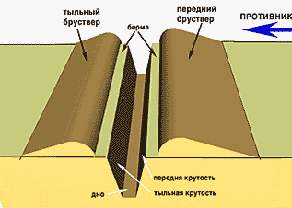
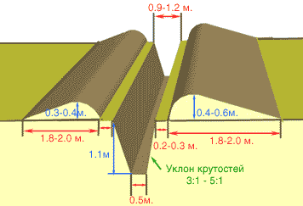
Рис. 1.12. Устройство траншеи Рис. 1.13. Основные параметры траншеи
Объем вынутого грунта с 1 м траншеи основного профиля 0,8 м³. На устройство 1м траншеи требуется 0,8-1 чел.час; На устройство 1 м траншеи полного профиля требуется 1,2 чел.час. Объем вынутого грунта с 1м траншеи 1,1 м³.

Таблица 1.3. Основные технические характеристики траншей
Показатели | Профиль траншеи
Показатели | основной | полный | ложная
Размеры, см:  а) При отрывке вручную: h×b: - по дну/  - по верху; | 110× 50 | 150× 40/  90-120 | 60  50
Бруствер Н ×В: - со стороны противника, см | 40-60×  180-200 | 40-60×  250-350 | 20-30×  90-100
Берма ширина, см | 20-30 | 20-30 | 20-30
Объем вынутого грунта, с 1 м.п. траншеи, м³ | 0.8 | 1.1 | 0.4
Трудоемкость оборудования, чел.-час | 0.8 | 1.2 | 0.4
б) При отрывки БТМ-3 (ПЗМ-2) h×b: - по дну  -по верху; | 110 (110) ×  50 (65) -90 (80) | 150×  150-110 | ------  ------
Объем вынутого грунта со 100 м.п , м³ | 77 (77) | 120 | ------
Трудоемкость оборудования маш.-час | 0.2 (0.7) | 0.3 | ------

Для скрытого сообщения с тылом, проведения скрытого маневра подразделения, ведения боя с вклинившимся противником, эвакуации раненных, подачи боеприпасов и продовольствия отрывается ход сообщения, который по своей форме и размерам, как правило, не отличается от траншеи. Ход сообщения оборудуется в боевом и хозяйственном отношении.
Опыт Великой Отечественной войны показал, что оборудование позиций войск сплошными линиями траншей, идущих вдоль фронта на определенном расстоянии друг от друга и соединенных между собой ходами сообщения, значительно повышало устойчивость обороны, способствовало повышению активности боевых действий войск, позволяло широко осуществлять на поле боя скрытый маневр, а также бесперебойно снабжать войска всем необходимым и скрытно эвакуировать в тыл раненых.
Траншеи и ходы сообщения располагают на местности в зависимости от условий и боевой задачи, поставленной подразделению. Расположение траншей должно обеспечивать хороший обзор и обстрел впереди лежащей местности на дистанцию до 400 м. Начертание траншей в плане может быть криволинейным, ломаным и уступами. Выбор вида начертания траншеи зависит от: способа отрывки; рельефа местности; формы и размера местных предметов, расположенных на позиции. При отрывке траншей вручную на открытой ровной или среднепересеченной местности начертание их в плане принимается ломаное (рис. 1.14).
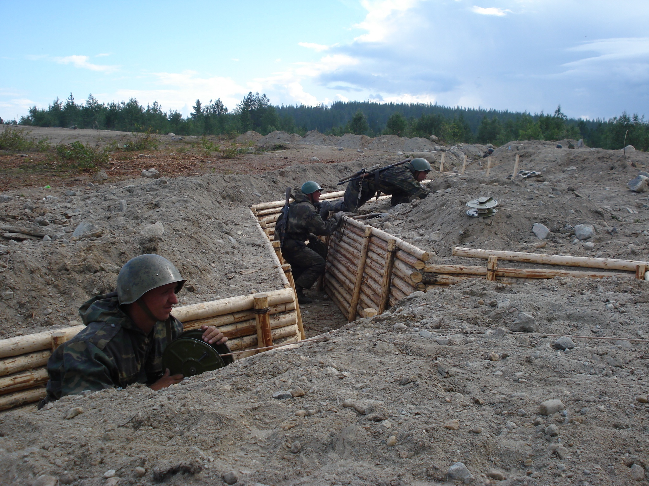
Рис. 1.14 Траншея с одеждой крутости из лесоматериала
Начертание траншеи уступами применяют на гористой и холмистой местности для удобства перехода траншеи от одного холма к другому.
Для лучшей маскировки траншей от наземного наблюдения противника их тщательно вписывают в рельеф и рисунок местности. Чтобы уменьшить поражение осколками и ударной волной, прямолинейные участки траншей (фасы) делают длиной не более 15…20 м, фасы более 20 м разделяются уступами и траверсами.
При ломаном начертании траншей примыкание прямых участков (фасов) друг к другу делаются под тупым углом (от 120 до 160).
Траншеи, после отрывки их машинами, дооборудуются вручную. Дооборудование траншеи включает: углубление рва на участках, занятых подразделениями, до 150 см; очистку бермы; отрывку ячеек для стрелков и площадок для пулеметов; устройство тупиков и уширений; возведение укрытий для личного состава, боеприпасов и оружия.
1.1.3. Сооружения для наблюдения и управления (табл. 1.5) возводятся при оборудовании командно-наблюдательных пунктах (КНП) командиров подразделений, открытого и закрытого типа. На командно-наблюдательном пункте командира взвода (роты) сооружения для наблюдения устраивают открытого типа (рис. 1.15), которые с ближайшим укрытием (перекрытая щель, блиндаж) соединяют ходом сообщения.
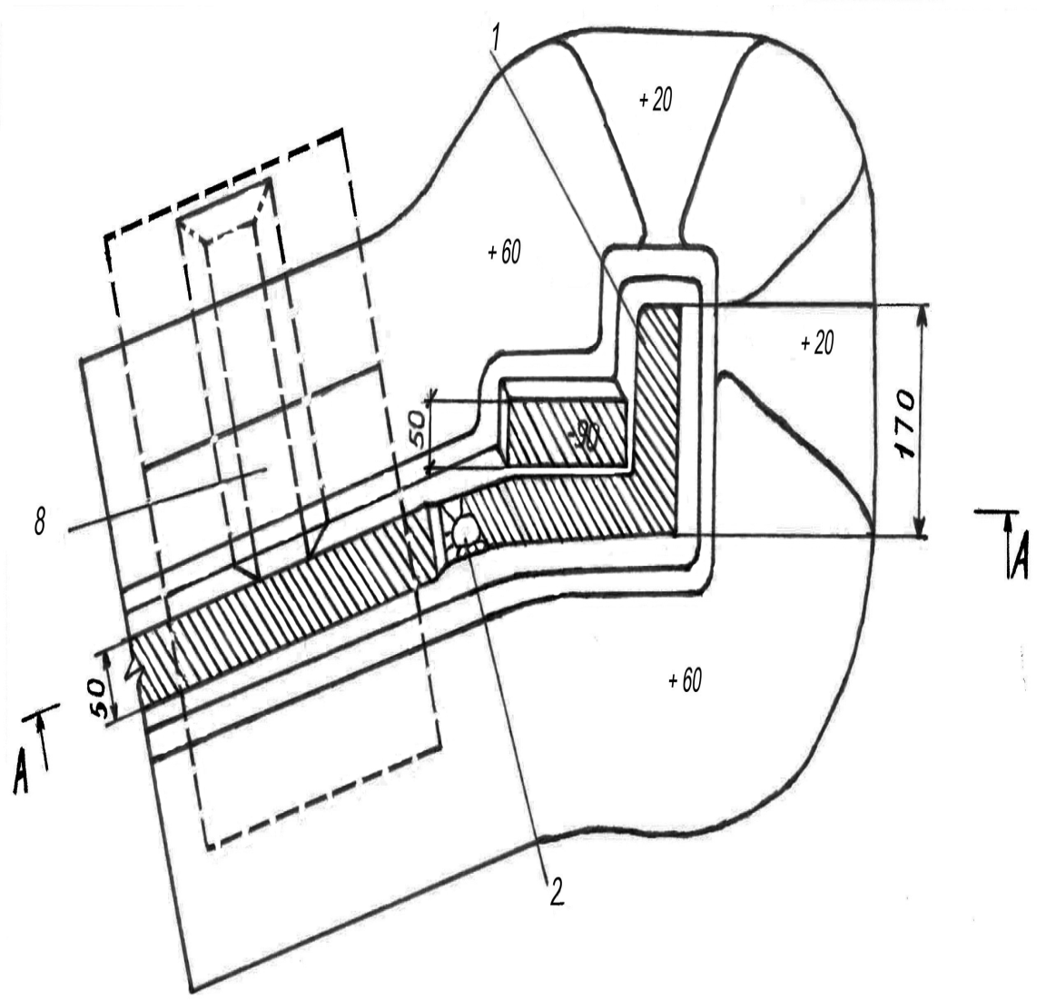 | 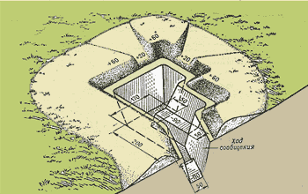
Рис.1.15. Открытое сооружение для наблюдения командира взвода (роты)
1. Ячейка для наблюдения; 2. Водосборный колодец; 3. Перекрытая щель (блиндаж).
Объем вынутого грунта 4,6 м³. На устройство сооружения (без щели) пехотной лопатой требуется 7,5 чел.час, саперной лопатой - 5 чел.час.

На КНП батальона могут устраиваться сооружения открытого, полузакрытого и закрытого типов. КНП (рис. 1.16) состоит из ячейки для наблюдения командира батальона и начальника штаба, ячейки для командиров приданных подразделений, ячейки для специалиста РХБЗ и наблюдателя ячейки для связистов. Для защиты личного состава устраиваются перекрытая щель или блиндаж. Ячейки для наблюдения соединяют с укрытиями участком траншеи (хода сообщения)
Сооружения закрытого типа на КНП создают более надежную защиту от осколков и пуль, от ударной волны и проникающей радиации ядерного взрыва, и могут устраиваться как из элементов промышленного изготовления (ФВС), так и из конструкций, изготовляемых войсками (безврубочной конструкции). Наблюдение из сооружений закрытого типа может осуществляться с помощью полевого перископа ППК.

Сооружения для пунктов управления устраиваются в котлованах с высотой обсыпки не менее 1,3 м и тщательной их маскировкой от воздушной и
наземной разведок противника.
Рис 1.16. Открытое сооружение для наблюдения командира батальона
Объем вынутого грунта 14 м³. На устройство сооружения без блиндажа требуется 16 чел.час
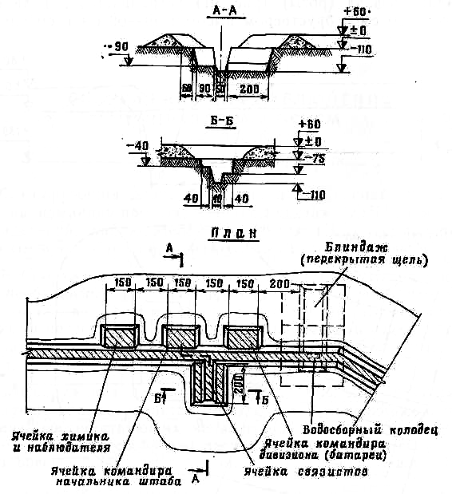
1.1.4. Сооружения, возводимые для защиты личного состава и на медицинских пунктах (постах) в районах расположения возводятся открытого, полузакрытого и закрытого типов, в том числе открытые и перекрытые щели, блиндажи и убежища. Сооружения данного вида (табл. 1.4 и 1.6) обеспечивают защиту личного состава от средств поражения, укрытие от холода и непогоды и необходимые условия для отдыха в боевой обстановке. Наиболее массовыми укрытиями для личного состава, обеспечивающими защиту от поражающих факторов ядерного взрыва и обычных средств поражения являются щели и блиндажи.
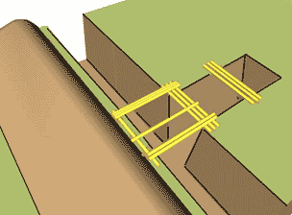
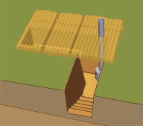
Щели (рис.1.17) устраивают вместимостью на отделение, расчет. ().
Рис. 1.17. Перекрытая щель на отделение (расчет) из лесоматериала
Объем вынутого грунта с входом с поверхности 13,5 (11,5) м³, с входом из траншеи - 10,5 (8,5) м³. На устройство щели с входом с поверхности без заготовки материалов требуется 28, (24) чел.ч, с входом из траншеи - 24 (20) чел.ч, круглого леса - 2,5 (2,1) м³. проволоки - 4 кг
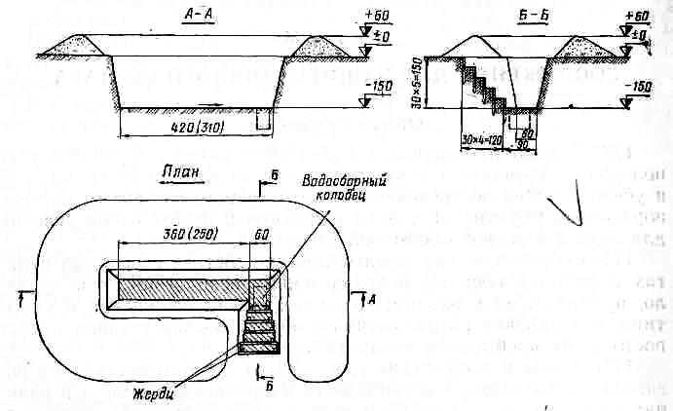
При инженерном оборудовании районов расположения войск, а также объектов МТО могут устраиваться щели большей вместимости. При вместимости щели более 10 человек в ней устраивается два входа. Щель представляет собой выемку глубиной 150-170 см, длиной 420 (310) см. и шириной по дну 90 см отрытую в передней крутости траншеи (рис. 1.18). Вход в укрытие может оборудоваться из траншеи или с поверхности земли. При наличии времени и материалов над щелью устраивается перекрытие (рис.1.17 и рис. 1.19) из бревен диаметром не менее 14 см с грунтовой обсыпкой толщиной не менее 60 см. Для устройства перекрытия
Рис.1.18. Щель на отделение (расчет, экипаж)
Объем вынутого грунта с входом с поверхности 7(5,5) м³, с входом из траншеи - 6(4,5) м³. На устройство щели с входом с поверхности требуется 12(10) чел.ч, с входом из траншеи - 8(6) чел. час круглого леса - 0,1 м³.

могут использоваться жерди, доски, хворост, элементы волнистой стали, фашины из камыша и тростника, бумажные земленосные мешки, железобетонные изделия. Для повышения защитных свойств щели примыкающий к ней участок траншеи длиной 2,5 м перекрывают бревнами.
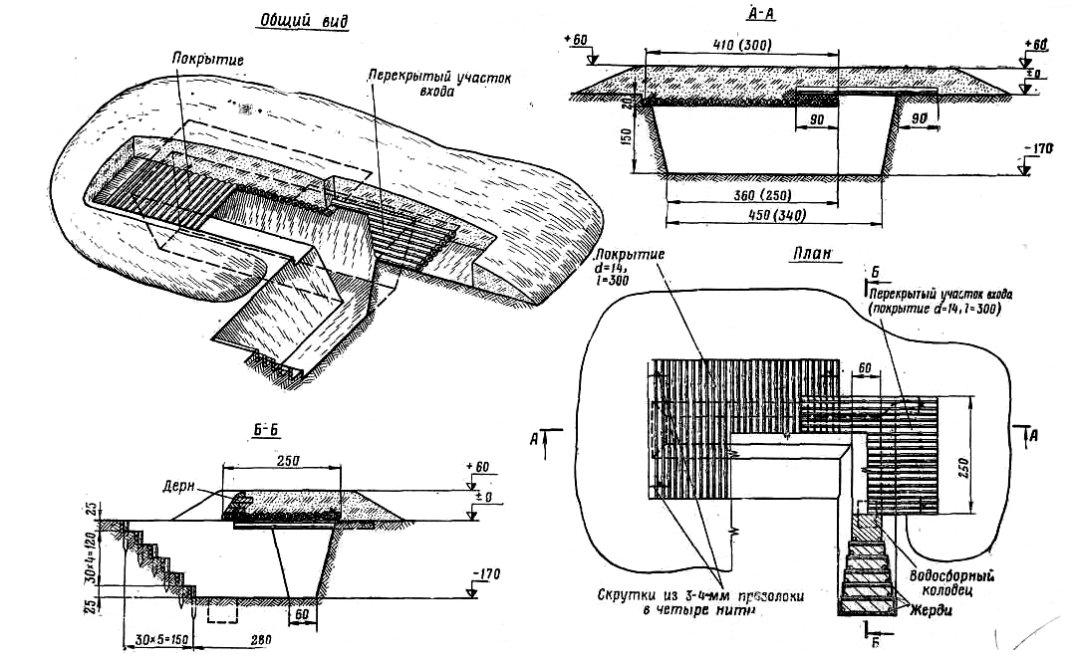
Рис.1.19. Перекрытая щель на отделение (расчет, экипаж)

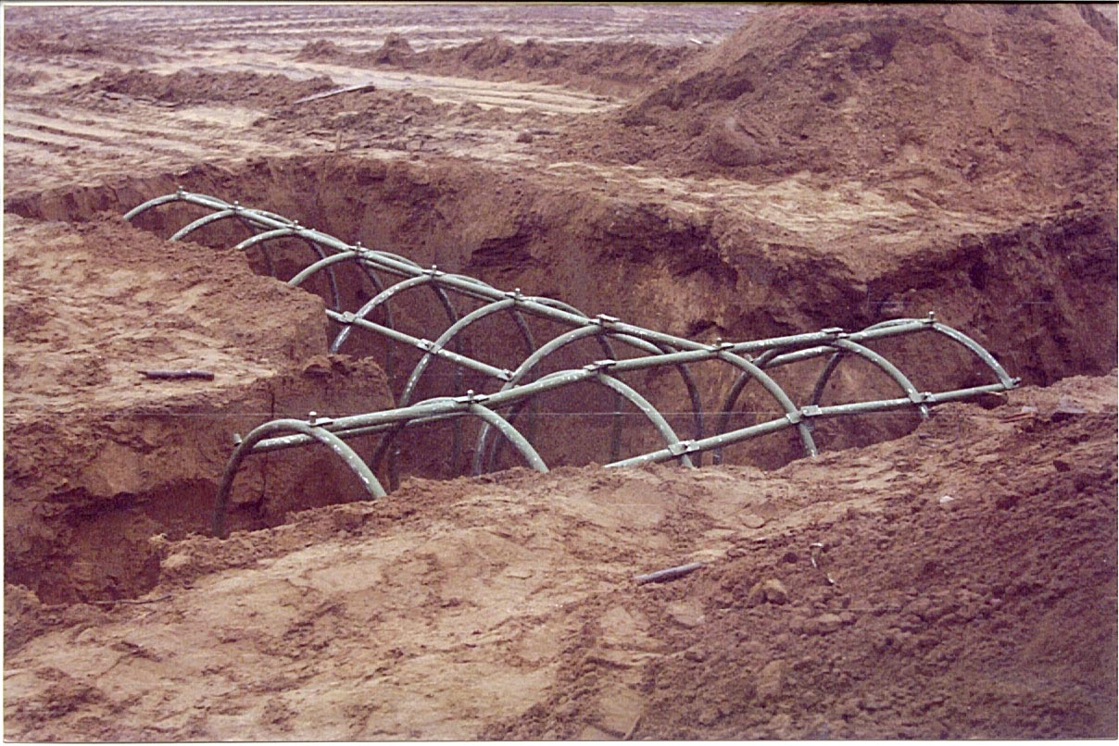
В целях сокращения времени на проведение ФО разработана сборно-разборная конструкция каркасного типа – УЭПИ (рис. 1.20).
Рис. 1.20. Перекрытая щель на отделение (расчет) из комплекта УЭПИ

При наличии достаточного времени на оборудование районов расположения войск для личного состава подразделений обычно устраивают блиндажи из расчёта на каждое отделение (расчет, экипаж). В зависимости от имеющихся материалов блиндажи возводят из тонкомерных бревен, жердей и подтоварника (рис. 1.21), оболочек КФУ (рис. 1.22), земляносных мешков (рис. 1.23), элементов волнистой стали ФВС (рис. 1.24) и других строительных материалов.
Блиндажи устраивают шириной 145 см., в котловане глубиной 170 см. и длиной 3,6 м, вместимостью на 8 человек, где мест для отдыха лежа — 4, для отдыха сидя — 4 или длиной 2,5 м, вместимостью на 4 человека, где мест для отдыха лежа — 3, для отдыха сидя— 1.
Блиндаж безврубочной конструкции возводится на отделение (экипаж) из лесоматериала, для чего используются брёвна диаметром 8—16 см. Соединение элементов остова в углах производится без врубок: накат сооружения опирается на грунт, а забирка стен — на верхние и нижние распорные рамы. Вход в блиндаж оборудуют дверным щитом с герметизирующим занавесом, а при наличии времени и материалов — защитным дверным блоком БД-50 из пиломатериалов. При входе в блиндаж оборудуется перекрытый бревнами диаметром не менее 14 см участок примыкающей траншеи (ХС) длиной 2,5 м. Защитная грунтовая толща покрытий блиндажа устраивается не менее 90 см. Блиндажи, устраиваемые из лесоматериалов безврубочной конструкции, хворостяных фашин и земленосных мешков, состоят из основного помещения длиной до 6 м, шириной 1,5 м и высотой 1,8 м, тамбура и предтамбура. Расположение личного состава в блиндажах полностью снимает поражающее действие светового излучения, в 200…400 раз снижает дозу проникающей радиации и резко уменьшает воздействие ударной волны. Зимой в блиндажах могут устанавливаться средства обогрева – табельные печи или изготавливаемые из местных материалов.
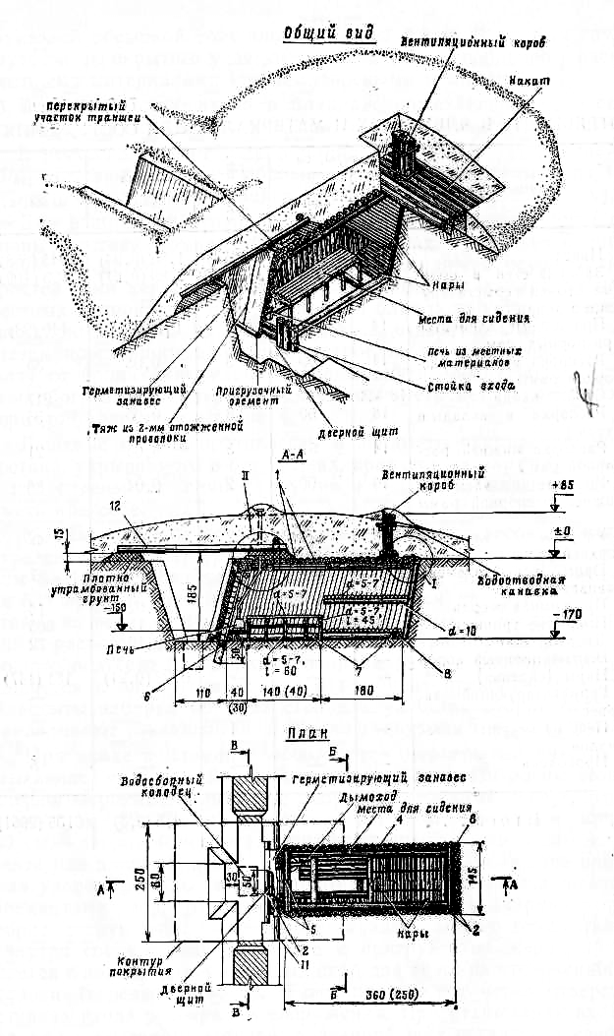
Рис.1.21. Блиндаж безврубочной конструкции на отделение (экипаж)
Объем вынутого грунта 12 (9) м³. На устройство блиндажа без заготовки материалов требуется 45 (40) чел.ч, лесоматериала - 4,5 (3,8) м³, проволоки - 5 кг

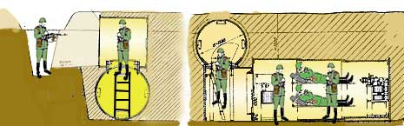
Рис.1.22. Блиндаж из оболочек КФУ на отделение (экипаж)

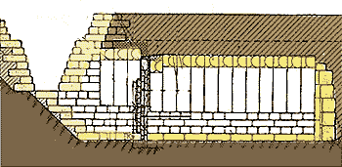
Рис.1.23. Блиндаж из земляносных мешков на отделение (экипаж)

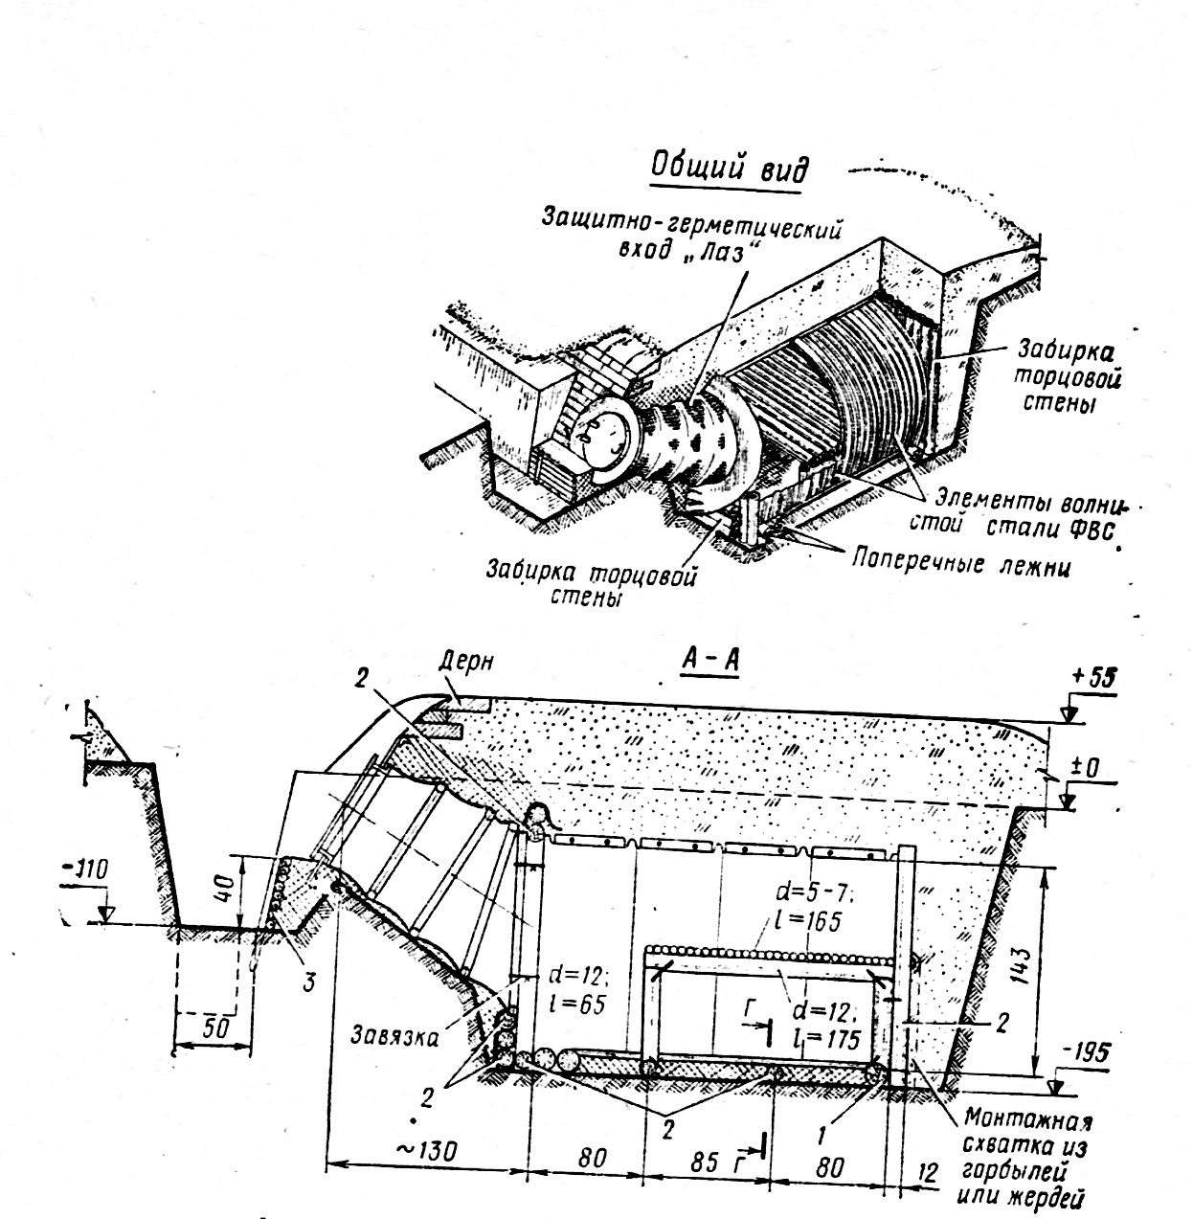
Рис 1.24. Блиндаж из элементов волнистой стали ВФС с входом «Лаз».
Объем вынутого грунта 17 ^{м3}. На устройство блиндажа без заготовки материалов требуется 65 чел.-час. лесоматериала – 1,2 м³, металлоизделий – 245 кг., защитно-герметический вход «Лаз» - 1 компл.
Убежища (рис. 1.25) устраивают в районах расположения войск для обеспечения более высокой защиты личного состава от средств поражения. оборудуются табельными средствами коллективной противохимической и противорадиационной защиты. Убежища обеспечивают длительное пребывание и посменный отдых личного состава подразделений без индивидуальных средств защиты в условиях РХБ заражения местности.

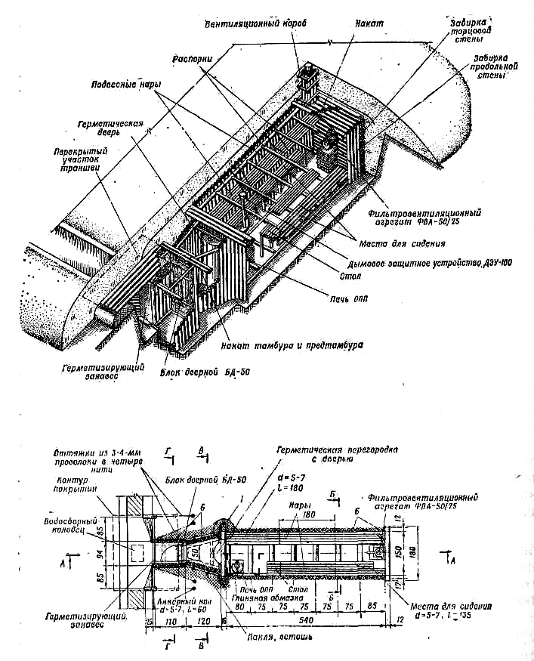 | 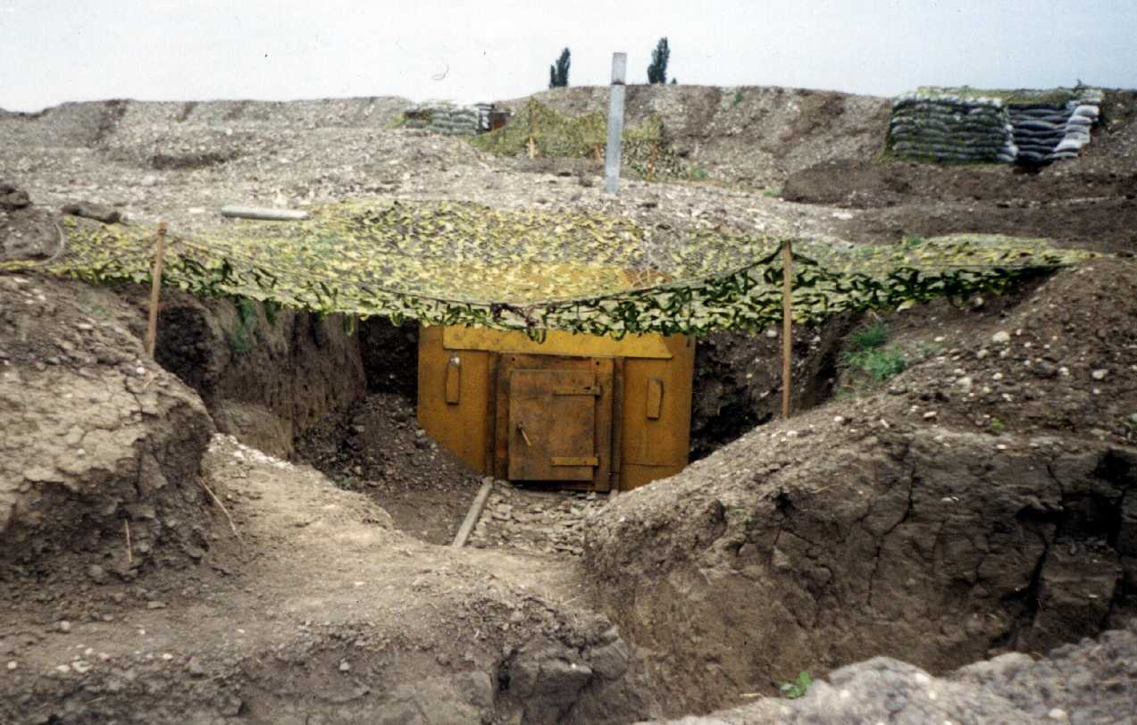
Рис. 1.25. Убежище безврубочной конструкции (в разрезе, общий вид)
Объем вынутого грунта 37 м³. На устройство убежища без заготовки материалов требуется 110 чел.час, лесоматериала - 8,4 м³, металлоизделий - 19 кг

Убежище состоит из основного помещения, тамбура и предтамбура. Основное помещение, как правило, в длину 6 м и в ширину 1,8 м. Для размещения личного состава убежище оборудуют двухъярусными нарами.
Вместимость убежищ обычно составляет 8-10 человек для отдыха лежа или 20-25 человек для отдыха сидя на нижних нарах и лежа на верхних нарах.
Убежища имеют более высокую степень защиты и обеспечивают защиту личного состава от светового излучения, проникающей радиации в сотни раз уменьшая её воздействие, а также значительно ослабляют силу воздействия ударной волны ядерного взрыва. Вход в убежище, как правило, оборудуется одним тамбуром с защитной и герметической дверями и предтамбуром, закрываемым герметизирующим занавесом, что в отличие от блиндажа убежище делает более герметичным. Для обеспечения защиты входа применяют дверной блок БД-50 или защитно-герметический вход «Лаз-2» промышленного изготовления.
Перед входом в убежище устраивают перекрытый участок траншеи (хода сообщения) длиной 2,5 м. Перекрытый участок траншеи также может использоваться для частичной дезактивации, снятия защитной одежды, дегазации оружия и обработки обмундирования.
У глухой торцовой стенки внутри помещения убежища устанавливается фильтровентиляционный агрегат ФВА-50/25, печь и стол у входа в убежище.
При выборе места для возведения щелей, блиндажей и убежищ следует избегать пониженных участков местности, где возможно затопление сооружений, скопление дождевой или талой воды, а также застой ОВ или БРВ.
Заключение

По окончании занятия преподаватель проводит разбор занятия:
- отмечает (по итогам контрольного опроса), в какой степени достигнуты учебные цели занятия;
- указывает на положительные стороны и характерные недостатки, отмечает, какой был порядок и дисциплина на занятии;
- отмечает студентов, хорошо и слабо усвоивших учебный материал;
- объявляет оценки и при необходимости поощряет лучших студентов;
- даёт указание командиру взвода на подготовку к следующему занятию;
- приказывает дежурному собрать и сдать УМБ учебному мастеру.

Задание на самостоятельную работу:

- Боевой Устав Инженерных войск, часть№2.
- Колибернов Е.С., Корнев В.И., Сосков А.А. «Инженерное обеспечение боя» Учебник, Москва, Военное издание, 1988г. – стр. 32…39.
- Руководство «Войсковые фортификационные сооружения»,стр. 14…465.
4. Учебник сержанта инженерных войск. Москва ВИ 2004г.

Разработал:

полковник запаса Черных С.В.

Содержание

- Организационно-методические указания 3
- Введение 6
- Первый учебный вопрос 6
- Второй учебный вопрос 9
- Третий учебный вопрос 20
- Заключение 36

